

**Об утверждении Плана по управлению пастбищами и их использованию в городе Арыс на 2017-2018 годы**

С истёкшим сроком

Решение Арысского городского маслихата Южно-Казахстанской области от 22 декабря 2017 года № 18/128-VI. Зарегистрировано Департаментом юстиции Южно-Казахстанской области 8 января 2018 года № 4373. Прекращено действие в связи с истечекнием срока

      В соответствии с подпунктом 15) пункта 1 статьи 6 Закона Республики Казахстан "О местном управлении и самоуправлении" от 23 января 2001 года и подпунктом 1) статьи 8 Закон Республики Казахстан от 20 февраля 2017 года "О пастбищах" городской маслихат РЕШИЛ:

      1. Утвердить План по управлению пастбищами и их использованию в городе Арыс на 2017-2018 годы согласно приложению.

      2. Государственному учреждению "Аппарат Арысского городского маслихата" в установленном законодательством Республики Казахстан порядке обеспечить:

      1) государственную регистрацию настоящего решения в территориальном органе юстиции;

      2) в течение десяти календарных дней со дня государственной регистрации настоящего решения маслихата направление его копии в бумажном и электронном виде на казахском и русском языках в Республиканское государственное предприятие на праве хозяйственного ведения "Республиканский центр правовой информации" для официального опубликования и включения в Эталонный контрольный банк нормативных правовых актов Республики Казахстан;

      3) в течение десяти календарных дней после государственной регистрации настоящего решения направление его копии на официальное опубликование в периодические печатные издания, распространяемых на территории города Арыс;

      4) размещение настоящего решения на интернет-ресурсе Арысского городского маслихата после его официального опубликования.

      3. Настоящее решение вводится в действие по истечении десяти календарных дней после дня его первого официального опубликования.

|  |
| --- |
| *Председатель сессии* |
| *городского маслихата* | *Е. Медетбеков* |
| *Секретарь городского маслихата* | *А. Байтанаев* |

|  |  |
| --- | --- |
|  | Утвержден решением Арысского городского маслихата от 22 декабря 2017 года № 18/128-VІ |

**План по управлению пастбищами и их использованию в городе Арыс на 2017-2018 годы**

      Настоящий План по управлению пастбищами и их использованию в городе Арыс на 2017-2018 годы (далее – План) разработан в соответствии с Законами Республики Казахстан от 20 февраля 2017 года "О пастбищах", от 23 января 2001 года "О местном государственном управлении и самоуправлении в Республике Казахстан", приказом Заместителя Премьер-Министра Республики Казахстан – Министра сельского хозяйства Республики Казахстан от 24 апреля 2017 года № 1736 "Об утверждении Правил рационального использования пастбищ" (зарегистрирован в Министерстве юстиции Республики Казахстан 28 апреля 2017 года № 15090), приказом Министра сельского хозяйства Республики Казахстан от 14 апреля 2015 года № 3-3/332 "Об утверждении предельно допустимой нормы нагрузки на общую площадь пастбищ" (зарегистрирован в Министерстве юстиции Республики Казахстан 15 мая 2015 года № 11064).

      План принимается в целях рационального использования пастбищ, устойчивого обеспечения потребности в кормах и предотвращения процессов деградации пастбищ.

      План содержит:

      1) схему (карту) расположения пастбищ на территории административно-территориальной единицы в разрезе категорий земель, собственников земельных участков и землепользователей на основании правоустанавливающих документов;

      2) приемлемые схемы пастбищеоборотов;

      3) карту с обозначением внешних и внутренних границ и площадей пастбищ, в том числе сезонных, объектов пастбищной инфраструктуры;

      4) схему доступа пастбищепользователей к водоисточникам (озерам, рекам, прудам, копаням, оросительным или обводнительным каналам, трубчатым или шахтным колодцам), составленную согласно норме потребления воды;

      5) схему перераспределения пастбищ для размещения поголовья сельскохозяйственных животных физических и (или) юридических лиц, к которых отсутствуют пастбища, и перемещения его на предоставляемые пастбища;

      6) схему размещения поголовья сельскохозяйственных животных на отгонных пастбищах физических и (или) юридических лиц, не обеспеченных пастбищами, расположенными в сельском округе;

      7) календарный график по использованию пастбищ, устанавливающий сезонные маршруты выпаса и передвижения сельскохозяйственных животных;

      8) иные требования, необходимые для рационального использования пастбищ на соответствующей административно-территориальной единице.

      План принят с учетом сведений о состоянии геоботанического обследования пастбищ, сведений о ветеринарно-санитарных объектах, данных о численности поголовья сельскохозяйственных животных с указанием их владельцев-пастбищепользователей, физических и (или) юридических лиц, данных о количестве гуртов, отар, табунов, сформированных по видам и половозрастным группам сельскохозяйственных животных, сведений о формировании поголовья сельскохозяйственных животных для выпаса на отгонных пастбищах, особенностей выпаса сельскохозяйственных животных на культурных и аридных пастбищах, сведений о сервитутах для прогона скота, иных данных, предоставленных государственными органами, физическими и (или) юридическими лицами.

      Общая площадь города Арыс составляет 765395 гектаров. Совокупность всех сельскохозяйственных угодий 427385 гектар, в том числе пашни 427 63 гектар, в том числе 27170 гектар орошаемой пашни, 324 гектар многолетних насаждений, 225 гектар сенокосных угодий, пастбищные 557894 гектар.

      По категориям земли:

      земли используемые в сельскохозяйственных целях 427385,0 гектар;

      земли населенных пунктов 25236,0 гектар;

      земли используемые не в целях промышленности, транспорта, связи, обороны, сельского хозяйства 5981,0 гектар;

      земли особо охраняемых природных территорий 28323,0 гектар;

      земли лесного фонда 161985,0 гектар;

      земли водного фонда 4972,0 гектар;

      6655,0 гектаров земли Байдибекского района используемые городом Арыс.

      По административно-территориальному делению в городе Арыс имеются 6 сельских округов, 32 сельских населенных пункта.

      Содержание:

      1 Природа

      2 Климат

      3 Гидрография

      4 Сельское хозяйство

      Природа:

      Государственно-региональный природный парк "Сырдария-Туркестан" расположен на лесистой земле, которая находится рядом с реками Сырдария и Арыс. Заповедник особо защищаемый регион. Его общий объем составляет 28047 гектар и граничит тримя районами Отырар, Сарыагаш и Ордабасы. Земли заповедника находятся в городе Арыс в Южном Казахстане.

      Климат:

      В соответствии природными климатическими условиями территория города делится на две зоны:

      1. В засушливую и очень жаркую зону входят сельские округа Акдала, Байыркум, Дермене, Жидели Кожатогай. Рельеф этой зоны представляет холмистую равнину. Климат данной зоны теплый, отличается засушливостью. Зима короткая, преимущественно теплая. Средняя толщина снегового покрова не превышает 10-15 см.

      Среднегодовое количество осадков составляет 256 мм. При температуре выше 10 градусов выпадение осадков не превышает 60%.

      Климатические условия данной зоны подходят для разведения лошадей, крупного и мелкого скота, верблюдов. Из культурных растений можно выращивать фрукты, хлопок.

      2. В засушливую степную зону входит сельский округ Монтайтас.

      Рельеф этой зоны представляет собой плоскую равнину. Климат является теплым, засушливым. На большей части территории зоны снежный покров является неустойчивым, средняя толщина снега равняется 20-35 см.

      Средняя продолжительность безморозного периода составляет 185-265 дней. Годовое количество осадков составляет 425-457 мм. При температуре выше 10 градусов осадков выпадает 120- 200 мм.

      Гидрография:

      Реки: В городе имеется 2 больших и малых рек. Реки Сырдария и Арыс.

      Реки: река Сырдария - 110 километров, река Арыс - 47 километров. Общая протяженность составляет 157 километр.

      "Коксарай" толпы воды 1800 м3;

      "Коксарай" регулятор обьем воды 3000 000 000 м3;

      Сельское хозяйство:

      На территории города 427 385 гектар земель пригодных для ведения сельского хозяйства, в том числе 44763 гектар пашни, 27170 гектар орошаемой пашни, многолетних растений 324 гектар, сенокосные угодия 225 гектар, пастбищных 557894 гектар.

      По городу Арыс крупного рогатого скота -25355, овец и коз-274750, лошадей-6995, верблюдов -1394 голов.

**Сведения о количестве поголовья скота, имеющихся площадей природных пастбищ и требуемых площадей природных пастбищ в разрезе сельских округов города Арыс:**

|  |  |  |  |  |  |
| --- | --- | --- | --- | --- | --- |
| № | Сельский округ | Верблюд | Лощадь | В том числе | Требующих природных пастбищ |
| Содержащихся в неволе |
| 1 | 2 | 3 | 4 | 5 | 6 |
| 1 | Акдала | - | 1405 | 122 | 1283 |
| 2 | Байыркум | - | 940 | 60 | 880 |
| 3 | Дермене | 1228 | 873 | 85 | 788 |
| 4 | Жидели | 166 | 302 | 30 | 272 |
| 5 | Кожатогай | - | 2093 | 180 | 1913 |
| 6 | Монтайтас | - | 1382 | 93 | 1289 |
|  | Всего | 1394 | 7815 | 655 | 7160 |

|  |  |  |  |  |  |
| --- | --- | --- | --- | --- | --- |
| Крупнорогатый скот | В том числе | Требует природных пастбищ, | Мелкорогатый скот | В том числе | Требует природных пастбищ |
| Содержащихся в неволе | Содержащихся в неволе |
| 7 | 8 | 9 | 10 | 11 | 12 |
| 5732 | 210 | 5522 | 47264 | 230 | 46934 |
| 3207 | 96 | 3111 | 43487 | 150 | 43337 |
| 3513 | 100 | 3413 | 40807 | 150 | 40657 |
| 1644 | 63 | 1581 | 11141 | 130 | 11011 |
| 5957 | 120 | 5837 | 76299 | 410 | 75889 |
| 5302 | 107 | 5195 | 55752 | 340 | 55412 |

**Уровень обеспеченности скота на пастбищах:**

|  |  |  |  |  |  |  |
| --- | --- | --- | --- | --- | --- | --- |
| № | Число сельских округов | Общая площадь пастбищных угодий в сельских округах гектар | Поголовье и площадь требуемых пастбищных угодии, гектар | | | |
| Лощадь | Норма, гектар | Требуемые пастбищные угодия, гектар | Крупный рогатый скот |
| 1 | 2 | 3 | 4 | 5 | 6 | 7 |
| 1 | Акдала | 79306 | 1283 | 9 | 11547 | 5522 |
| 2 | Байыркум | 68856 | 880 | 9 | 7920 | 3111 |
| 3 | Дермене | 36728 | 788 | 9 | 18144 | 3413 |
| 4 | Жидели | 5598 | 272 | 9 | 3942 | 1581 |
| 5 | Кожатогай | 226239 | 1913 | 9 | 17217 | 5837 |
| 6 | Монтайтас | 53558 | 1289 | 9 | 11601 | 5195 |
|  | Всего | 477083 | 6425 | 9 | 76986 | 27947 |

|  |  |  |  |  |  |  |
| --- | --- | --- | --- | --- | --- | --- |
| Норма, гектар | Требуемые пастбищные угодия, гектар | Мелкорогатый скот | Норма, гектар | Требуемые пастбищные угодия, гектар | Общая площадь требуемых пастбищных угодии, гектар | Общая разница в городе пастбищ и необходимых пастбищ, (+,-) |
| 8 | 9 | 10 | 11 | 12 | 13 | 14 |
| 8 | 44176 | 46934 | 2,5 | 117335 | 173058 | -93752 |
| 8 | 24888 | 43337 | 2,5 | 108342,5 | 141150,5 | -72294,5 |
| 8 | 27304 | 40357 | 2,5 | 100892,5 | 147090,5 | -109612,5 |
| 8 | 12648 | 11011 | 2,5 | 27527,5 | 44117,5 | -38519,5 |
| 8 | 46696 | 75889 | 2,5 | 189722,5 | 253635,5 | -27396,5 |
| 8 | 41560 | 55342 | 2,5 | 138355 | 191516 | -137958 |
| 8 | 197272 | 272870 | 2,5 | 682175 | 950568 | -369920,5 |

      Ветеринарно-санитарные помещения, обслуживающие домашних животных: ветеринарные станции-3, купка мелко рогатого скота-14, пункт искусственного осеменение-9, биотермические котловины-4.

**Информация о ветеринарно-санитарных учреждениях:**

|  |  |  |  |  |  |
| --- | --- | --- | --- | --- | --- |
| № | Сельские округа | Ветеринарные станции | Купка мелкого рогатого скота | Пункт искусственного осеменения | Биотермические котловины |
| 1 | Акдала | 1 | 1 | 1 | 1 |
| 2 | Байыркум | 1 | 1 | 1 | - |
| 3 | Дермене | - | - | 1 | - |
| 4 | Жидели | - | - | 1 | - |
| 5 | Кожатогай | - | 9 | 4 | 3 |
| 6 | Монтайтас | 1 | 3 | 1 | - |
|  | Всего | 3 | 14 | 9 | 4 |

      Средняя урожайность пастбищ на сухую массу 4,2 центнер/гектар, кормовая единица 2,5 центнер/гектар.

**Оценка массивной урожайности природно-кормовых угодий и кормовых единиц (центнер/гектар):**

|  |  |  |  |  |  |
| --- | --- | --- | --- | --- | --- |
| Рекомендация использования сезонных пастбищ | Качество урожайности пастбищ по кормовым единицам (центнер/гектар) | | | | |
| хорошо | выше среднего | среднее | ниже среднего | плохо |
| 1 | 2 | 3 | 4 | 5 | 6 |
| Весенне-летнее, Осенне-летнее | 11,0 выше | 7,0-11,0 | 4,0-6,9 | 2,0-3,9 | 2,0 ниже |
| Весеннее | 7,5 выше | 5,5-7,5 | 3,0-5,4 | 1,5-2,9 | 1,5 ниже |
| Осеннее | 3,0-4,0 | 2,0-2,9 | 1,0-1,9 | - | 1,0 ниже |
| Веснне- осеннее | Оценивается в два сезона, весннее-осеннее | | | | |

**Поток корма оценивается по следующим показателям:**

|  |  |  |  |
| --- | --- | --- | --- |
| Рекомендация использоввание сезонных пастбищ | Фертильность корма (объем кормовой единицы в 100 килограмм сухой массы) | | |
| хорошо | средне | плохо |
| 1 | 2 | 3 | 4 |
| Весеннее | выше 68 | 51-69 | ниже 51 |
| Весенне-летнее, осенне-летнее | выше 50 | 40-50 | ниже 40 |
| Осеннее | выше 40 | 30-40 | ниже 30 |

      1. Акдала сельский округ

      Центр - село Акдала

      Населенные пункты- Ақдала, Пакентай Арапов, Онтам, Такыркол, Тогайлы, Акын-Жакып

      Количество населения-4334 человека

      Общая площадь округа-91216 гектар

      В том числе:

      сельскохозяйственные земли-88062 гектар;

      общая площадь пашни:-53 гектар;

      орошаемые земли-8756 гектар;

      сенокосные земли-5 гектар;

      пастбищная земля-79306 гектар.

**Данные о количестве поголовья скота сельскохозяйственных животных по месту жительства:**

|  |  |  |  |  |  |
| --- | --- | --- | --- | --- | --- |
| № | Населенные пункты | Верблюд | Лощадь | Крупнорогатый скот | Мелкорогатый скот |
| 1 | Акдала | - | 578 | 3600 | 29690 |
| 2 | П. Арапов | - | 160 | 450 | 2400 |
| 3 | Онтам | - | 280 | 760 | 9344 |
| 4 | Такыркол | - | 85 | 290 | 2100 |
| 5 | Тогайлы | - | 90 | 230 | 1900 |
| 6 | Акын-Жакып | - | 90 | 192 | 1500 |
|  | Всего: | - | 1283 | 5522 | 46934 |

**Информация о ветеринарно-санитарных учреждениях:**

|  |  |  |  |  |  |
| --- | --- | --- | --- | --- | --- |
| № | Сельские округа | Ветеринарные станции | Купка мелкорогатого скота | Пункт искусственного осеменения | Биотермические котловины |
| 1 | Акдала | 1 | - | 1 | 1 |
| 2 | П. Арапов | - | - | - | - |
| 3 | Онтам | - | 1 | - | - |
| 4 | Такыркол | - | - | - | - |
| 5 | Тогайлы | - | - | - | - |
| 6 | Акын-Жакып | - | - | - | - |
|  | Всего: | 1 | 1 | 1 | 1 |

**График использования календаря пастбищ для распределения сельскохозяйственных животных и сезонных маршрутов распространения. Продолжительность пастбищного периода следующая:**

|  |  |  |  |
| --- | --- | --- | --- |
| № | Форма выпуска, срок перегона скота на отдаленные пастбища | Срок возврата скота на отдаленные пастбища выпуска | Примечание |
| 1 | Апрель - май | Август - сентябрь |  |

**График потребности в пастбище сельскохозяйственных животных:**

|  |  |  |  |  |  |  |
| --- | --- | --- | --- | --- | --- | --- |
| № | Населенные пункты | Общая площадь пастбищ в населенных пунктах, гектар | Поголовье скота и требуемая площадь пастбищных земель, гектар | | | |
| Лощадь | Норма, гектар | Необхадимые пастбища, гектар | Крупнорогатый скот |
| 1 | 2 | 3 | 4 | 5 | 6 | 7 |
| 1 | Акдала | 45481 | 578 | 9 | 5283 | 3600 |
| 2 | П. Арапов | 1380 | 160 | 9 | 1440 | 450 |
| 3 | Онтам | 1130 | 280 | 9 | 2520 | 760 |
| 4 | Такыркол | 11100 | 85 | 9 | 765 | 290 |
| 5 | Тогайлы | 10000 | 90 | 9 | 810 | 230 |
| 6 | Акын-Жакып | 10215 | 90 | 9 | 810 | 192 |
|  | Всего | 79306 | 1283 | 9 | 11547 | 5522 |

|  |  |  |  |  |  |  |
| --- | --- | --- | --- | --- | --- | --- |
| Норма гектар | Необходимые пастбища, гектар | Мелкорогатый скот | Норма, гектар | Необходимые пастбища, гектар | Общая площадь необходимых пастбищ, гектар | Разница между общей пастбищей и необходимой пастбищ в населенных пунктах (-,+) |
| 8 | 9 | 10 | 11 | 12 | 13 | 14 |
| 8 | 28800 | 29690 | 2,5 | 74225 | 108308 | -62827 |
| 8 | 3600 | 2400 | 2,5 | 6000 | 11040 | -9660 |
| 8 | 6080 | 9344 | 2,5 | 23360 | 31960 | -30830 |
| 8 | 2320 | 2100 | 2,5 | 5250 | 8335 | +2765 |
| 8 | 1840 | 1900 | 2,5 | 4750 | 7400 | +2600 |
| 8 | 1536 | 1500 | 2,5 | 3750 | 6096 | +4119 |
| 8 | 44176 | 46934 | 2,5 | 117335 | 173139 | -93752 |

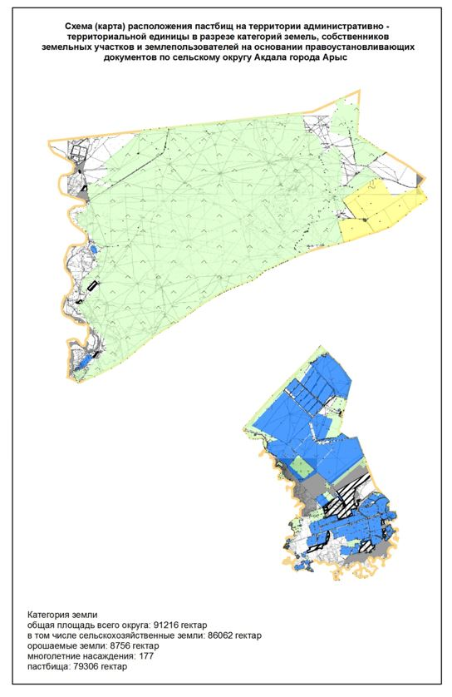

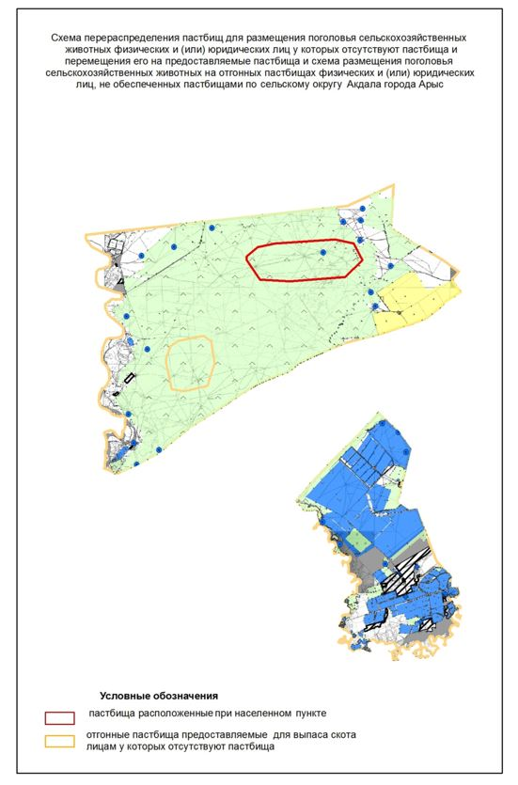

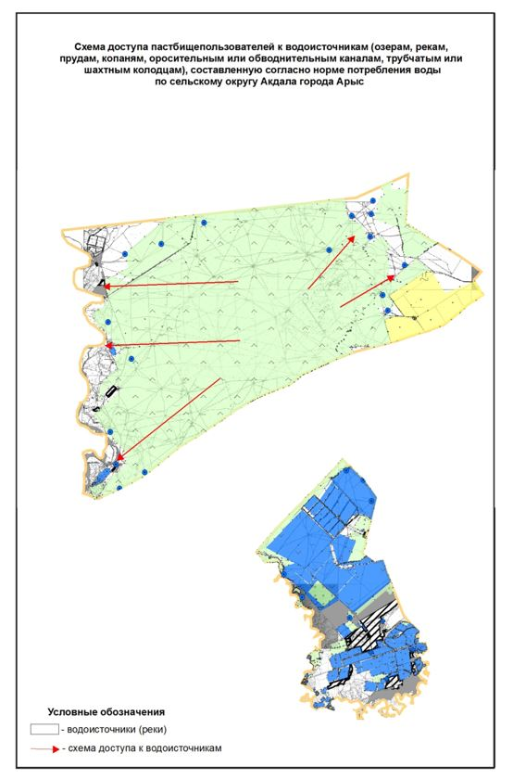

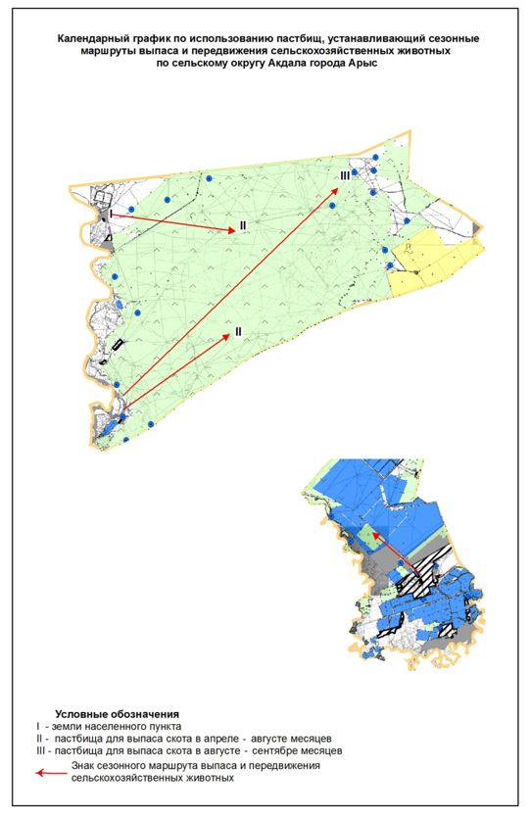

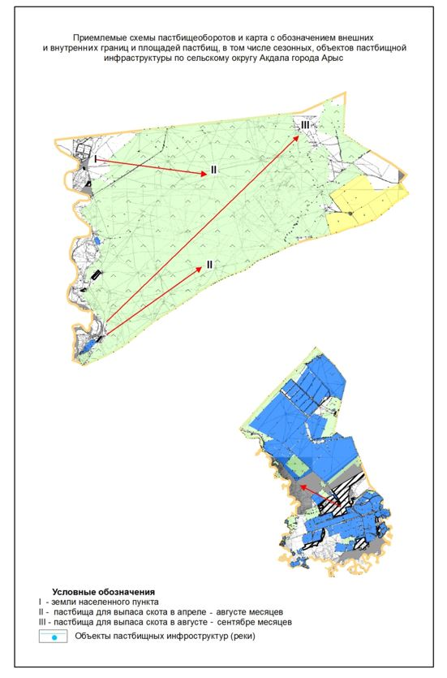

      2. Байыркум сельский округ

      Центр-село Байыркум

      Населенные пункты- Байыркум, Кокжиде и Жосалы

      Количество населения-4289 человек

      Общая площадь округа-258488 гектар

      В том числе:

      сельскохозяйственные земли-155997 гектар;

      общие пахотные земли-3587 гектар;

      орошаемые земли-3587 гектар;

      пастбищные земли-68856 гектар;

**Данные о количестве поголовья скота сельскохозяйственных животных по населенным пунктам:**

|  |  |  |  |  |  |
| --- | --- | --- | --- | --- | --- |
| № | Населенные пункты | Верблюд | Лощадь | Крупнорогатый скот | Мелкорогатый скот |
| 1 | Байыркум | - | 625 | 22114 | 31132 |
| 2 | Кокжиде | - | 195 | 772 | 10293 |
| 3 | Жосалы | - | 60 | 225 | 1912 |
|  | Всего | - | 880 | 3111 | 43337 |

**Данные о ветеринарно-санитарных учреждениях:**

|  |  |  |  |  |  |
| --- | --- | --- | --- | --- | --- |
| № | Населенные пункты | Ветеринарные станции | Купка мелкорогатого скота | Пункт искусственного осеменения | Биотермические котловины |
| 1 | Байыркум | 1 | 1 | 1 | - |
| 2 | Кокжиде | - | - | - | - |
| 3 | Жосалы | - | - | - | - |
|  | Всего | 1 | 1 | 1 | - |

**График календаря использования пастбищ для распределения сельскохозяйственных животных и сезонных маршрутов распространения. Продолжительность пастбищного периода следующая:**

|  |  |  |  |
| --- | --- | --- | --- |
| № | Форма выпуска, срок перегона скота на отдаленные пастбища | Срок возврата скота на отдаленные пастбища выпуска | Примечание |
| 1 | Апрель - май | Август - сентябрь |  |

**График потребности в пастбище скота сельскохозяйственных животных:**

|  |  |  |  |  |  |  |
| --- | --- | --- | --- | --- | --- | --- |
| № | Населенные пункты | Общая площадь пастбищ в населенных пунктах, гектар | Поголовье скота и требуемая площадь пастбищных земель, гектар | | | |
| Лощадь | Норма, гектар | Необходимые пастбища, гектар | Крупнорогатый скот |
| 1 | 2 | 3 | 4 | 5 | 6 | 7 |
| 1 | Байыркум | 65936 | 625 | 9 | 5625 | 2114 |
| 2 | Кокжиде | 2417 | 195 | 9 | 1755 | 772 |
| 3 | Жосалы | 500 | 60 | 9 | 540 | 225 |
|  | Всего | 68856 | 880 | 9 | 7920 | 3111 |

|  |  |  |  |  |  |  |
| --- | --- | --- | --- | --- | --- | --- |
| Норма, гектар | Необходимые пастбища, гектар | Мелкорогатый скот | Норма, гектар | Необходимые пастбища, гектар | Общая площадь необходимых пастбищ, гектар | Разница между общей пастбищей и необходимой пастбищ в населенных пунктах,(-,+) |
| 8 | 9 | 10 | 11 | 12 | 13 | 14 |
| 8 | 16912 | 31132 | 2,5 | 77830 | 100367 | -34431 |
| 8 | 6176 | 10293 | 2,5 | 25732,5 | 7120 | -31246,5 |
| 8 | 1800 | 1912 | 2,5 | 4780 | 33663,5 | -6620 |
| 8 | 24888 | 43337 | 2,5 | 108342,5 | 141150,5 | -72294,5 |

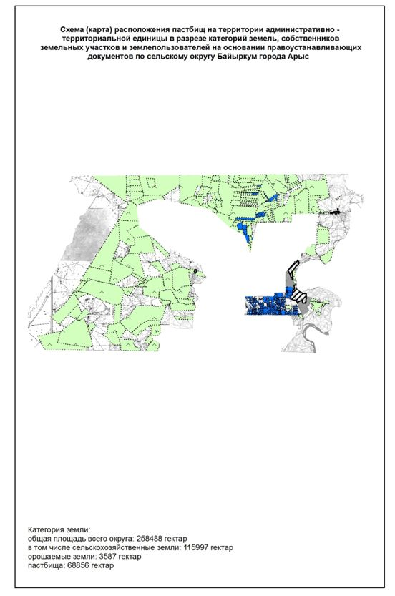

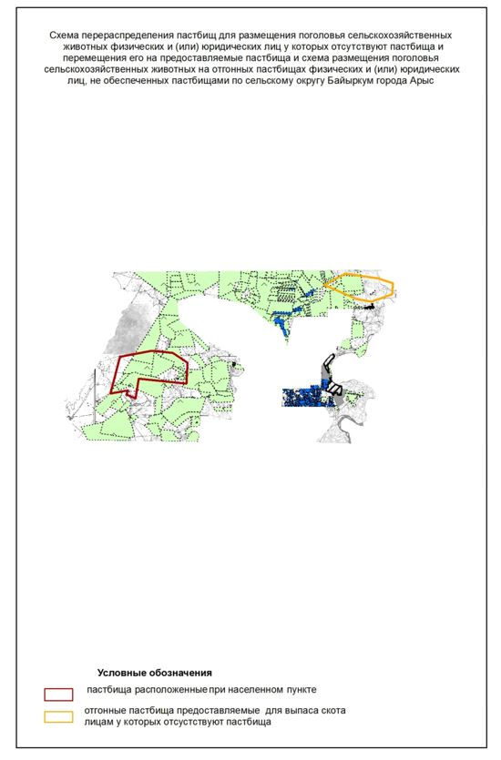

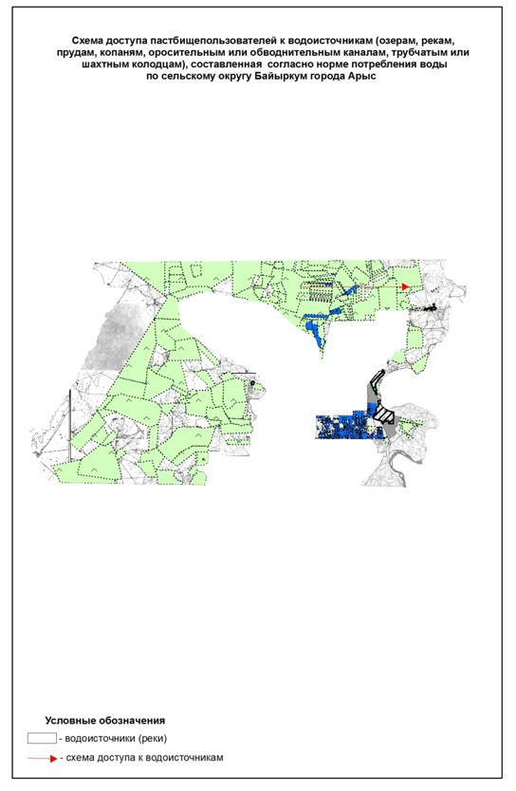

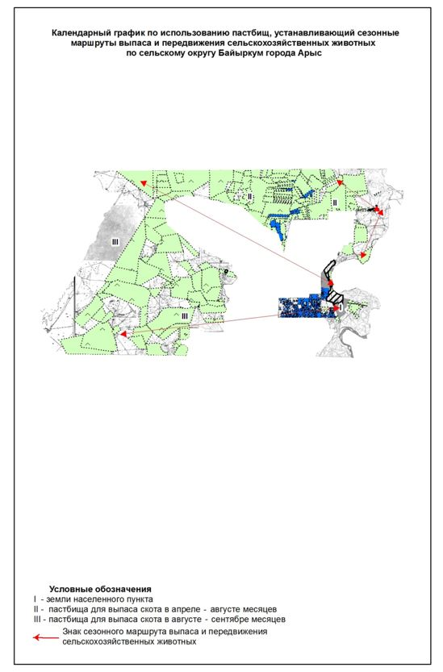

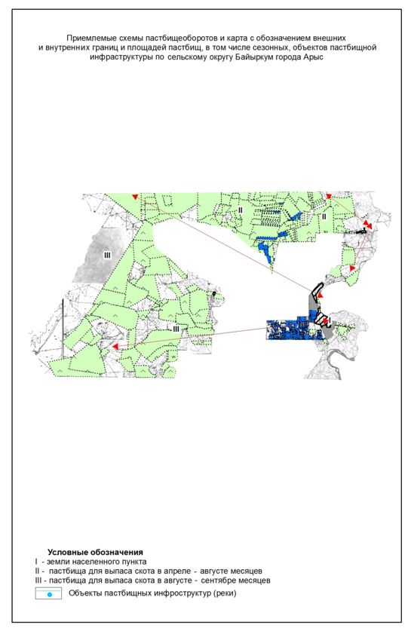

      3. Дермене сельский округ

      Центр-село Дермене

      Населенные пункты- Дермене, Темиржолшы, Орманды, Каражантак, Саналы, 40-ой разъезд, Шаян.

      Количество населения-4322 человек.

      Общая площадь округа-45775 гектар.

      В том числе:

      сельскохозяйственные земли-41258 гектар;

      общие пахотные земли-3304гектар;

      орошаемые земли-3259 гектар;

      пастбищные земли-36728 гектар;

**Данные о количестве поголовья скота сельскохозяйственных животных по населенным пунктам:**

|  |  |  |  |  |  |
| --- | --- | --- | --- | --- | --- |
| № | Населенные пункты | Верблюд | Лощадь | Крупнорогатый скот | Мелкорогатый скот |
| 1 | Дермене | - | 245 | 867 | 11220 |
| 2 | Темиржолшы | - | 93 | 216 | 1538 |
| 3 | Орманды | - | 79 | 140 | 1881 |
| 4 | Каражантак | 357 | 87 | 717 | 5907 |
| 5 | Саналы | 871 | 102 | 617 | 11968 |
| 6 | 40-разъезд | - | 65 | 230 | 3563 |
| 7 | Шаян | - | 117 | 626 | 4280 |
|  | Всего | 1228 | 788 | 3413 | 40357 |

**Данные о ветеринарно-санитарных учреждениях:**

|  |  |  |  |  |  |
| --- | --- | --- | --- | --- | --- |
| № | Населенные пункты | Ветеринарные стации | Купка мелкорогатого скота | Пункт искусственного осеменения | Биотермические котловины |
| 1 | Дермене | - | - | 1 | - |
| 2 | Темиржолшы | - | - | - | - |
| 3 | Орманды | - | - | - | - |
| 4 | Каражантак | - | - | - | - |
| 5 | Саналы | - | - | - | - |
| 6 | 40-разъезд | - | - | - | - |
| 7 | Шаян | - | - | - | - |
|  | Всего | - | - | 1 | - |

**График календаря использования пастбищ для распределения сельскохозяйственных животных и сезонных маршрутов распространения. Продолжительность пастбищного периода следующая:**

|  |  |  |  |
| --- | --- | --- | --- |
| № | Форма выпуска, срок перегона скота на отдаленные пастбища | Срок возврата скота на отдаленные пастбища выпуска | Примечание |
| 1 | Апрель - май | Август - сентябрь |  |

**График потребности в пастбище скота сельскохозяйственных животных:**

|  |  |  |  |  |  |  |
| --- | --- | --- | --- | --- | --- | --- |
| № | Населенные пункты | Общая площадь пастбищ в населенных пунктах, гектар | Поголовья скота и требуемая площадь пастбищных земель, гектар | | | |
| Лощадь | Норма, гектар | Необходимые пастбища, гектар | Крупнорогатый скот |
| 1 | 2 | 3 | 4 | 5 | 6 | 7 |
| 1 | Дермене | 17216 | 245 | 9 | 2205 | 867 |
| 2 | Темиржолшы | 2248 | 93 | 9 | 837 | 216 |
| 3 | Орманды | 150 | 79 | 9 | 711 | 140 |
| 4 | Каражантак | 2653 | 87 | 9 | 3996 | 717 |
| 5 | Саналы | 12300 | 102 | 9 | 8757 | 617 |
| 6 | 40-разъезд | 491 | 65 | 9 | 585 | 230 |
| 7 | Шаян | 1670 | 117 | 9 | 1053 | 626 |
|  | Всего | 36728 | 788 | 9 | 18144 | 3413 |

|  |  |  |  |  |  |  |
| --- | --- | --- | --- | --- | --- | --- |
| Норма, гектар | Необходимые пастбища, гектар | Мелкорогатый скот | Норма, гектар | Необходимые пастбища, гектар | Общая площадь необходимых пастбищ, гектар | Разница между общей пастбищей и необходимой пастбищ в населенных пунктах, (-,+) |
| 8 | 9 | 10 | 11 | 12 | 13 | 14 |
| 8 | 6936 | 11220 | 2,5 | 28050 | 37191 | -19975 |
| 8 | 1728 | 1538 | 2,5 | 3845 | 6410 | -4162 |
| 8 | 1120 | 1881 | 2,5 | 4702,5 | 6533,5 | -6383,5 |
| 8 | 5736 | 5907 | 2,5 | 14767,5 | 24499,5 | -21846,5 |
| 8 | 4936 | 11968 | 2,5 | 29920 | 43613 | -31313 |
| 8 | 1840 | 3563 | 2,5 | 8907,5 | 11332,5 | -10841,5 |
| 8 | 5008 | 4280 | 2,5 | 10700 | 16761 | -15091 |
| 8 | 27304 | 40357 | 2,5 | 100892,5 | 146340,5 | -109612,5 |

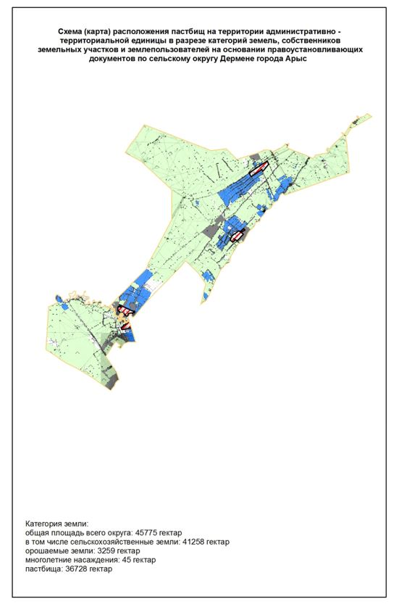

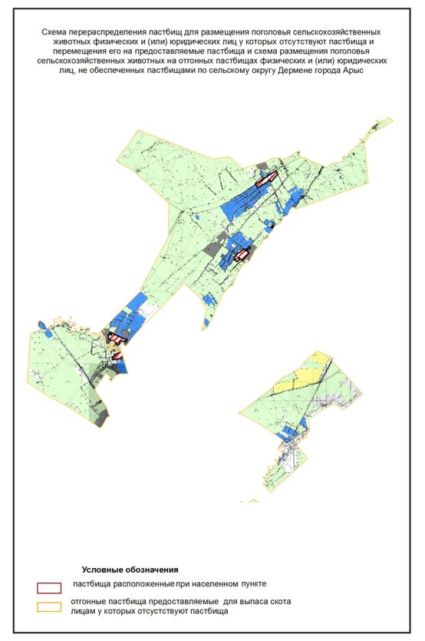

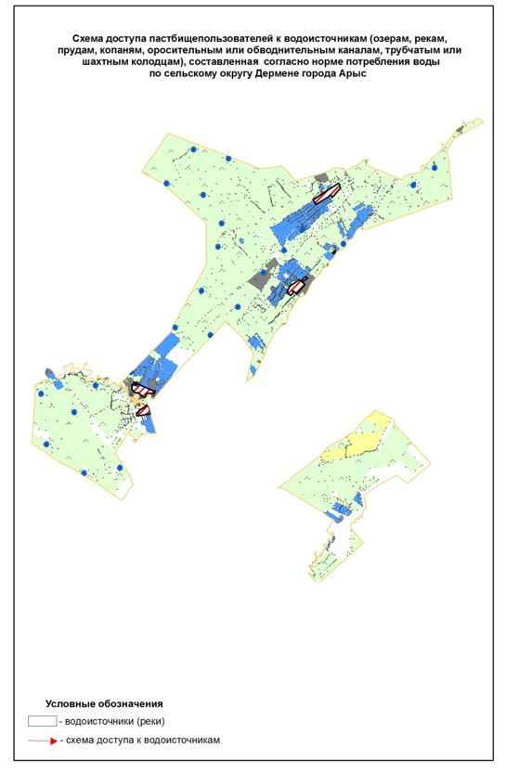

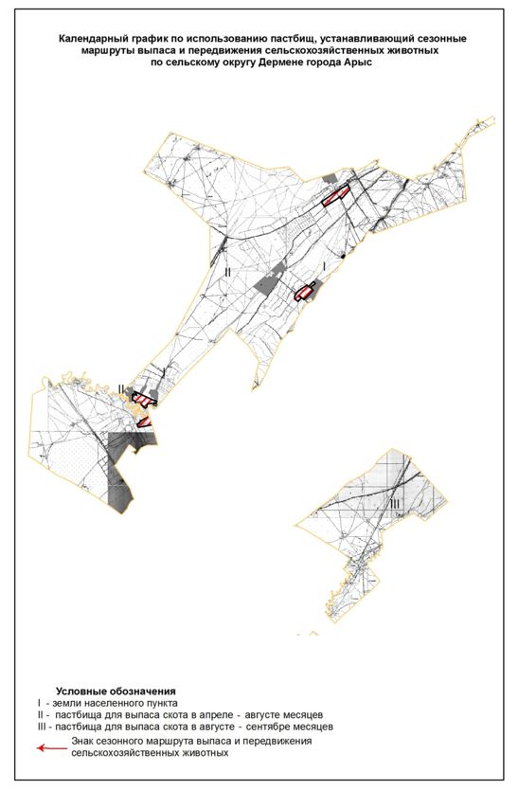

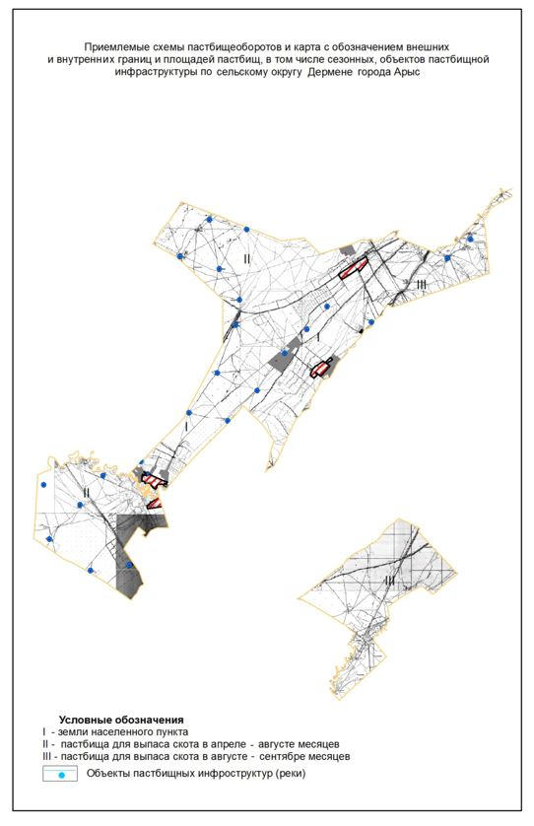

      4. Жидели сельский округ

      Центр-село Жидели

      Населенные пункты-Жидели, Аккала

      Количество населения-2839 человек

      Общая площадь округа-11250 гектар

      В том числе:

      сельскохозяйственные земли-10511 гектар;

      общие пахотные земли-4913 гектар;

      орошаемые земли-4913 гектар;

      пастбищные земли-5598 гектар.

**Данные о количестве поголовья скота сельскохозяйственных животных по населенным пунктам:**

|  |  |  |  |  |  |
| --- | --- | --- | --- | --- | --- |
| № | Населенные пункты | Верблюд | Лощадь | Крупнорогатый скот | Мелкорогатый скот |
| 1 | Жидели | 101 | 141 | 1029 | 9075 |
| 2 | Аккала | 65 | 131 | 552 | 1936 |
|  | Всего | 166 | 272 | 1581 | 11011 |

**Данные о ветеринарно-санитарных учреждениях:**

|  |  |  |  |  |  |
| --- | --- | --- | --- | --- | --- |
| № | Населенные пункты | Ветеринарные стации | Купка мелкорогатого скота | Пункт искусственного осеменения | Биотермические котловины |
| 1 | Жидели | - | - | 1 | - |
| 2 | Аккала | - | - | - | - |
|  | Всего | - | - | 1 | - |

**График календаря использования пастбищ для распределения сельскохозяйственных животных и сезонных маршрутов распространения. Продолжительность пастбищного периода следующая:**

|  |  |  |  |
| --- | --- | --- | --- |
| № | Форма выпуска, срок перегона скота на отдаленные пастбища | Срок возврата скота на отдаленные пастбища выпуска | Примечание |
| 1 | Апрель - май | Август - сентябрь |  |

**График потребности в пастбище скота сельскохозяйственных животных:**

|  |  |  |  |  |  |  |
| --- | --- | --- | --- | --- | --- | --- |
| № | Населенные пункты | Общая площадь пастбищ в населенных пунктах, гектар | Поголовье скота и требуемая площадь пастбищных земель, гектар | | | |
| Лощадь | Норма, гектар | Необходимые пастбища, гектар | Крупнорогатый скот |
| 1 | 2 | 3 | 4 | 5 | 6 | 7 |
| 1 | Жидели | 3836 | 141 | 9 | 2178 | 1029 |
| 2 | Аккала | 1762 | 131 | 9 | 1764 | 552 |
|  | Всего | 5598 | 272 | 9 | 3942 | 1581 |

|  |  |  |  |  |  |  |
| --- | --- | --- | --- | --- | --- | --- |
| Норма, гектар | Необходимые пастбища, гектар | Мелко рогатый скот | Норма, гектар | Необходимые пастбища, гектар | Общая площадь необходимых пастбищ, гектар | Разница между общей пастбищей и необходимой пастбищ в населенных пунктах, (-,+) |
| 8 | 9 | 10 | 11 | 12 | 13 | 14 |
| 8 | 8232 | 9075 | 2,5 | 22687,5 | 33097,5 | -29261,5 |
| 8 | 4416 | 1936 | 2,5 | 4840 | 1120 | -9258 |
| 8 | 12648 | 11011 | 2,5 | 27527,5 | 44117,5 | -38519,5 |

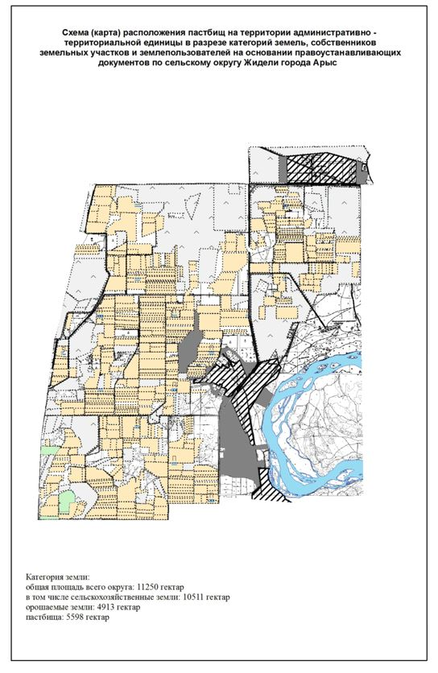

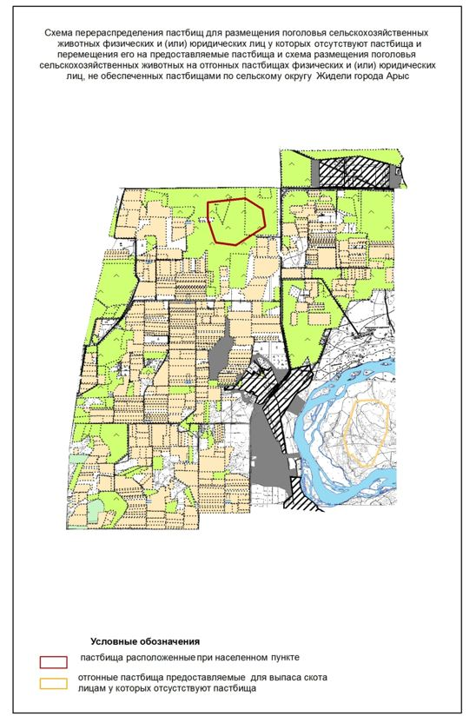

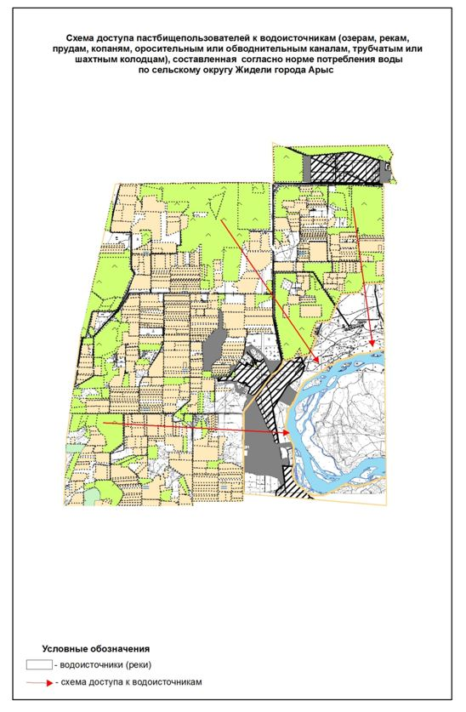

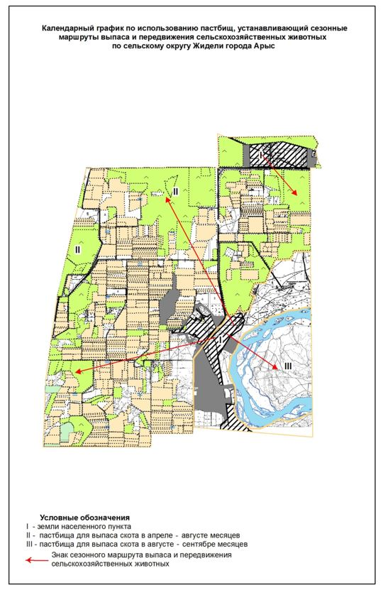

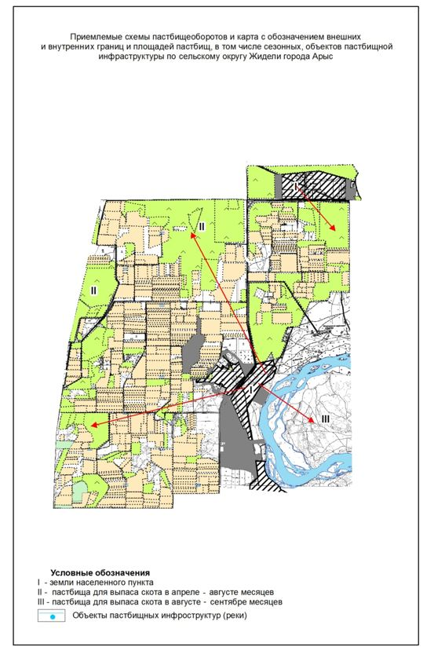

      5. Кожатогай сельский округ

      Центр-поселок Кожатогай

      Населенные пункты- Кожатогай, Байтогай, Булак, Дарбаза, Сырдария, Шогирли

      Количество населения-8150 человек

      Общая площадь округа – 281244 гектар

      В том числе:

      сельскохозяйственные земли-275062 гектар;

      общие пахотные земли-3265 гектар;

      орошаемые земли-3265 гектар;

      сенокосные земли-2957 гектар;

      пастбищные земли-226239 гектар.

**Данные о количестве поголовья скота сельскохозяйственных животных по населенным пунктам:**

|  |  |  |  |  |  |
| --- | --- | --- | --- | --- | --- |
| № | Населенные пункты | Верблюд | Лощадь | Крупнорогатый скот | Мелкорогатый скот |
| 1 | Кожатогай | - | 617 | 1823 | 21698 |
| 2 | Байтогай | - | 260 | 544 | 11630 |
| 3 | Булак | - | 120 | 296 | 3200 |
| 4 | Дарбаза | - | 48 | 137 | 2551 |
| 5 | Сырдария | - | 782 | 2293 | 32490 |
| 6 | Шогирли | - | 86 | 744 | 4320 |
|  | Всего | - | 1913 | 5837 | 75889 |

**Данные о ветеринарно-санитарных учреждениях:**

|  |  |  |  |  |  |
| --- | --- | --- | --- | --- | --- |
| № | Населенные пункты | Ветеринарные стации | Купка мелкорогатого скота | Пункт искусственного осеменения | Биотермические котловины |
| 1 | Кожатогай | - | 2 | 1 | 1 |
| 2 | Байтогай | - | 2 | 1 | - |
| 3 | Булак | - | 1 |  | - |
| 4 | Дарбаза | - | 1 | 1 | 1 |
| 5 | Сырдария | - | 2 | 1 | 1 |
| 6 | Шогирли | - | 1 |  | - |
|  | Всего | - | 9 | 4 | 3 |

**График календаря использования пастбищ для распределения сельскохозяйственных животных и сезонных маршрутов распространения. Продолжительность пастбищного периода следующая:**

|  |  |  |  |
| --- | --- | --- | --- |
| № | Форма выпуска, срок перегона скота на отдаленные пастбища | Срок возврата скота на отдаленные пастбища выпуска | Примечание |
| 1 | Апрель - май | Август - сентябрь |  |

**График потребности в пастбище скота сельскохозяйственных животных:**

|  |  |  |  |  |  |  |
| --- | --- | --- | --- | --- | --- | --- |
| № | Населенные пункты | Общая площадь пастбищ в населенных пунктах, гектар | Поголовье скота и требуемая площадь пастбищных земель, гектар | | | |
| Лощадь | Норма, гектар | Необходимые пастбища, гектар | Крупнорогатый скот |
| 1 | 2 | 3 | 4 | 5 | 6 | 7 |
| 1 | Кожатогай | 35000 | 617 | 9 | 5553 | 1823 |
| 2 | Байтогай | 38400 | 260 | 9 | 2340 | 544 |
| 3 | Булак | 36300 | 120 | 9 | 1080 | 296 |
| 4 | Дарбаза | 36089 | 48 | 9 | 432 | 137 |
| 5 | Сырдария | 45150 | 782 | 9 | 7038 | 2293 |
| 6 | Шогирли | 35300 | 86 | 9 | 774 | 744 |
|  | Всего | 226239 | 1913 | 9 | 17217 | 5837 |

|  |  |  |  |  |  |  |
| --- | --- | --- | --- | --- | --- | --- |
| Норма, гектар | Необходимые пастбища, гектар | Мелкорогатый скот | Норма, гектар | Необходимые пастбища, гектар | Общая площадь необходимых пастбищ, гектар | Разница между общей пастбищей и необходимой пастбищ в населенных пунктах, (-,+) |
| 8 | 9 | 10 | 11 | 12 | 13 | 14 |
| 8 | 14584 | 21698 | 2,5 | 54245 | 74391 | -39382 |
| 8 | 4352 | 11630 | 2,5 | 29075 | 35767 | +2633 |
| 8 | 2368 | 3200 | 2,5 | 8000 | 11448 | +24852 |
| 8 | 1096 | 2551 | 2,5 | 6377,5 | 7905,5 | +28183,5 |
| 8 | 18344 | 32490 | 2,5 | 81225 | 106607 | -61457 |
| 8 | 5952 | 4320 | 2,5 | 10800 | 17526 | +17738 |
| 8 | 46696 | 75889 | 2,5 | 189722,5 | 179253,5 | -27396,5 |

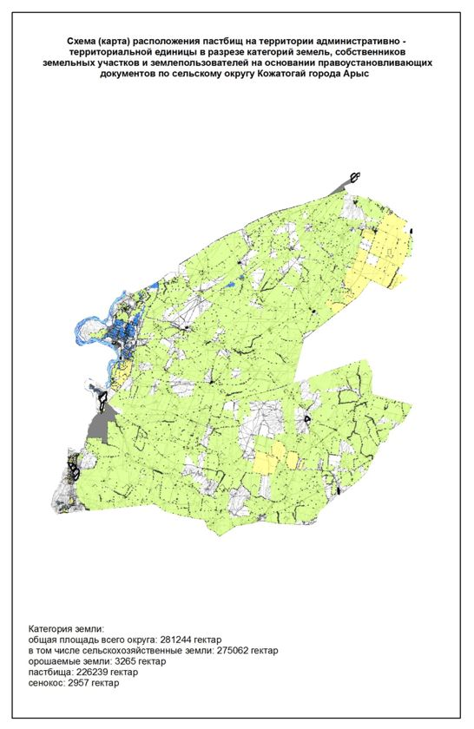

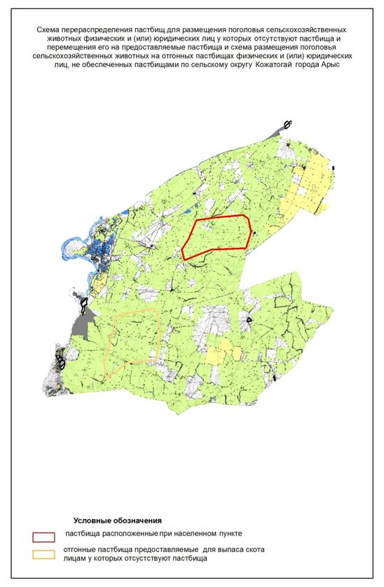

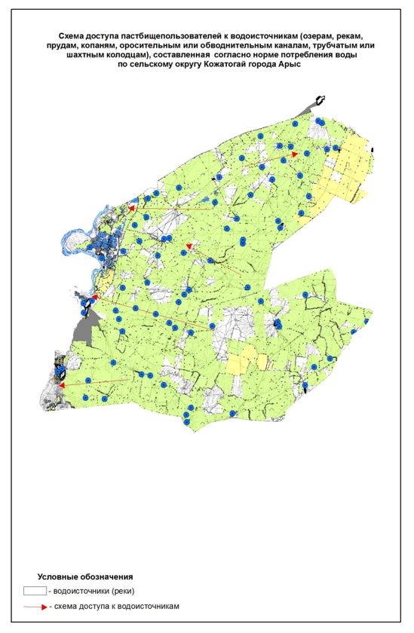

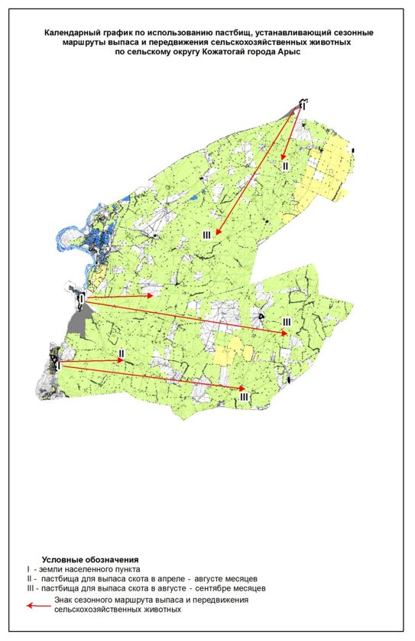

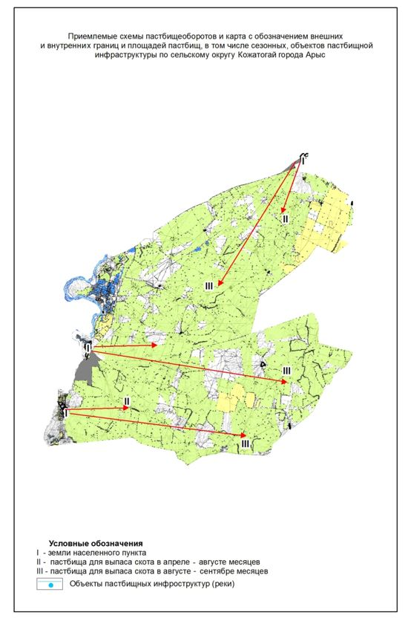

      6. Монтайтас сельский округ

      Центр-село Монтайтас

      Населенные пункты-Монтайтас, Қожатогай, Шагыр, Актас, Кабылсай, 42-разъезд, Бакырша, Тогансай

      Количество населения-6811 человек.

      Общая площадь округа-72492 гектар.

      В том числе:

      сельскохозяйственные земли-6177 гектар;

      общие пахотные земли-18102 гектар;

      пастбищные земли-44975 гектар.

**Данные о количестве поголовья скота сельскохозяйственных животных по населенным пунктам:**

|  |  |  |  |  |  |
| --- | --- | --- | --- | --- | --- |
| № | Населенные пункты | Верблюд | Лощадь | Крупнорогатый скот | Мелкорогатый скот |
| 1 | Монтайтас | - | 205 | 2291 | 20536 |
| 2 | Кожатогай | - | 202 | 996 | 7213 |
| 3 | Шагыр | - | 108 | 398 | 4333 |
| 4 | Актас | - | 33 | 121 | 1308 |
| 5 | Кабылсай | - | 102 | 402 | 4517 |
| 6 | 42-ой разъезд | - | 5 | 21 | 850 |
| 7 | Бакырша | - | 445 | 485 | 10280 |
| 8 | Тогансай | - | 189 | 481 | 6305 |
|  | Всего | - | 1289 | 5195 | 55342 |

**Данные о ветеринарно-санитарных учреждениях:**

|  |  |  |  |  |  |
| --- | --- | --- | --- | --- | --- |
| № | Населенные пункты | Ветеринарные стации | Купка мелкорогатого скота | Пункт искусственного осеменения | Биотермические котловины |
| 1 | Монтайтас | 1 | 1 | 1 | - |
| 2 | Кожатогай | - | - | - | - |
| 3 | Шагыр | - | - | - | - |
| 4 | Актас | - | - | - | - |
| 5 | Кабылсай | - | - | - | - |
| 6 | 42-ой разъезд | - | - | - | - |
| 7 | Бакырша | - | 1 | - | - |
| 8 | Тогансай | - | 1 | - | - |
|  | Всего | 1 | 3 | 1 | - |

**График календаря использования пастбищ для распределения сельскохозяйственных животных и сезонных маршрутов распространения. Продолжительность пастбищного периода следующая:**

|  |  |  |  |
| --- | --- | --- | --- |
| № | Форма выпуска, срок перегона скота на отдаленные пастбища | Срок возврата скота на отдаленные пастбища выпуска | Примечание |
| 1 | Апрель - май | Август - сентябрь |  |

**График потребности в пастбище скота сельскохозяйственных животных:**

|  |  |  |  |  |  |  |
| --- | --- | --- | --- | --- | --- | --- |
| № | Населенные пункты | Общая площадь пастбищ в населенных пунктах, гектар | Поголовье скота и требуемая площадь пастбищных земель, гектар | | | |
| Лощадь | Норма, гектар | Необходимые пастбища, гектар | Крупнорогатый скот |
| 1 | 2 | 3 | 4 | 5 | 6 | 7 |
| 1 | Монтайтас | 7611 | 298 | 9 | 2682 | 2398 |
| 2 | Кожатогай | 13367 | 202 | 9 | 1818 | 996 |
| 3 | Шагыр | 2614 | 108 | 9 | 972 | 398 |
| 4 | Актас | 2101 | 33 | 9 | 297 | 121 |
| 5 | Кабылсай | 2944 | 102 | 9 | 918 | 402 |
| 6 | 42-ой разъезд | 1233 | 5 | 9 | 45 | 21 |
| 7 | Бакырша | 20637 | 445 | 9 | 4005 | 485 |
| 8 | Тогансай | 3051 | 189 | 9 | 1701 | 481 |
|  | Всего | 53558 | 1289 | 9 | 11601 | 5195 |

|  |  |  |  |  |  |  |
| --- | --- | --- | --- | --- | --- | --- |
| Норма, гектар | Необходимые пастбища, гектар | Мелкорогатый скот | Норма, гектар | Необходимые пастбища, гектар | Общая площадь необходимых пастбищ, гектар | Разница между общей пастбищей и необходимой пастбищ в населенных пунктах, (-,+) |
| 8 | 9 | 10 | 11 | 12 | 13 | 14 |
| 8 | 19184 | 20946 | 2,5 | 52365 | 74231 | -66620 |
| 8 | 7968 | 7213 | 2,5 | 18032,5 | 27818,5 | -14451,5 |
| 8 | 3184 | 4333 | 2,5 | 10832,5 | 14988,5 | -12374,5 |
| 8 | 968 | 1308 | 2,5 | 32700 | 33965 | -31864 |
| 8 | 3216 | 4517 | 2,5 | 11292,5 | 15426,5 | -12482,5 |
| 8 | 168 | 850 | 2,5 | 2125 | 2338 | -1105 |
| 8 | 3880 | 10280 | 2,5 | 25700 | 33585 | -12948 |
| 8 | 3848 | 6305 | 2,5 | 15762,5 | 128121,5 | -18260,5 |
| 8 | 19184 | 20946 | 2,5 | 52365 | 74231 | -66620 |

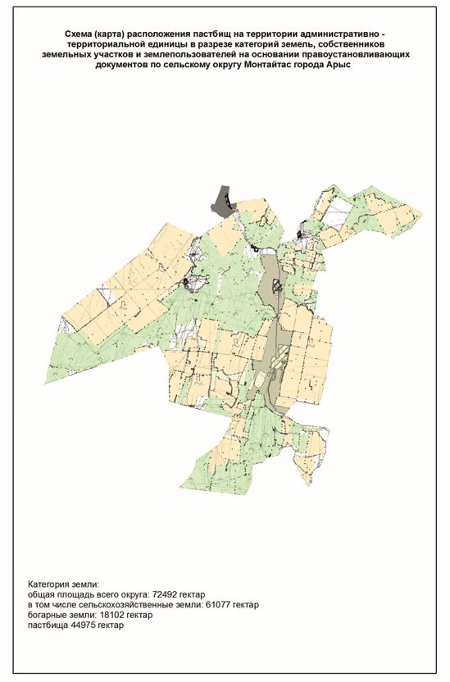

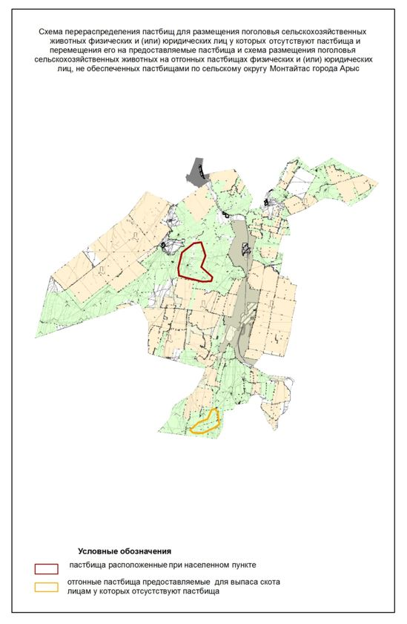

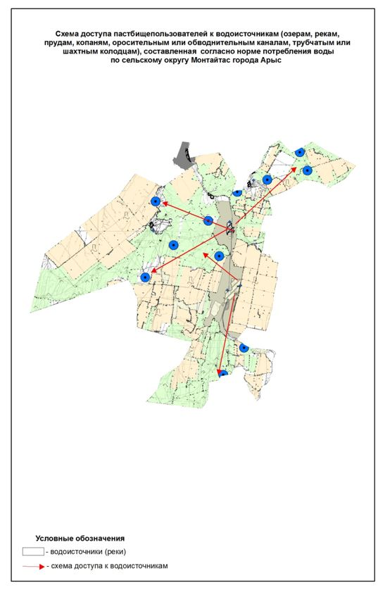

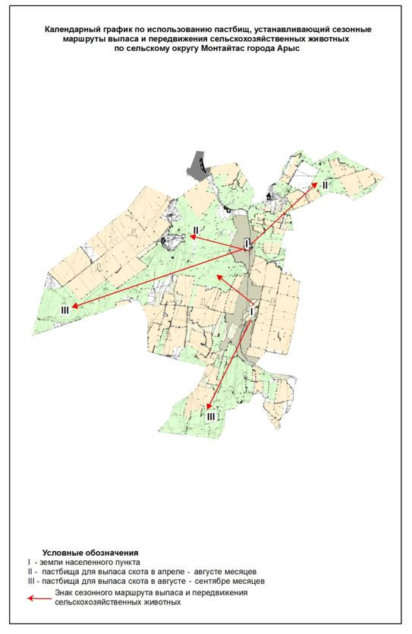

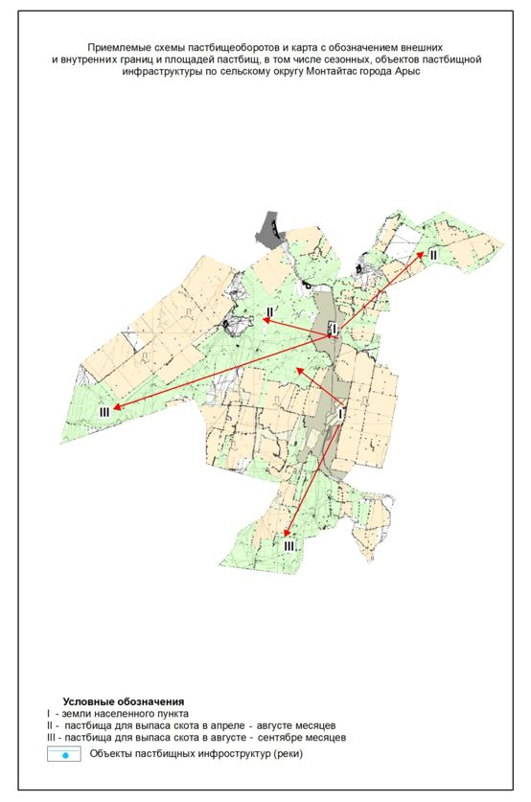

© 2012. РГП на ПХВ «Институт законодательства и правовой информации Республики Казахстан» Министерства юстиции Республики Казахстан